PEDIDO DE PROVIDÊNCIAS Nº 884/2024
Troca de lâmpada na Rua Bartolomeu de Gusmão, em frente ao nº 2203, no Bairro Canudos.
Solicita-se, após os trâmites regimentais, que seja enviada cópia da presente proposição ao Poder Executivo, para que realize a seguinte providência:

Troca de lâmpada na Rua Bartolomeu de Gusmão, em frente ao nº 2203, no Bairro Canudos.
Novo Hamburgo, 19 de março de 2024.
Vereadora Lourdes Valim

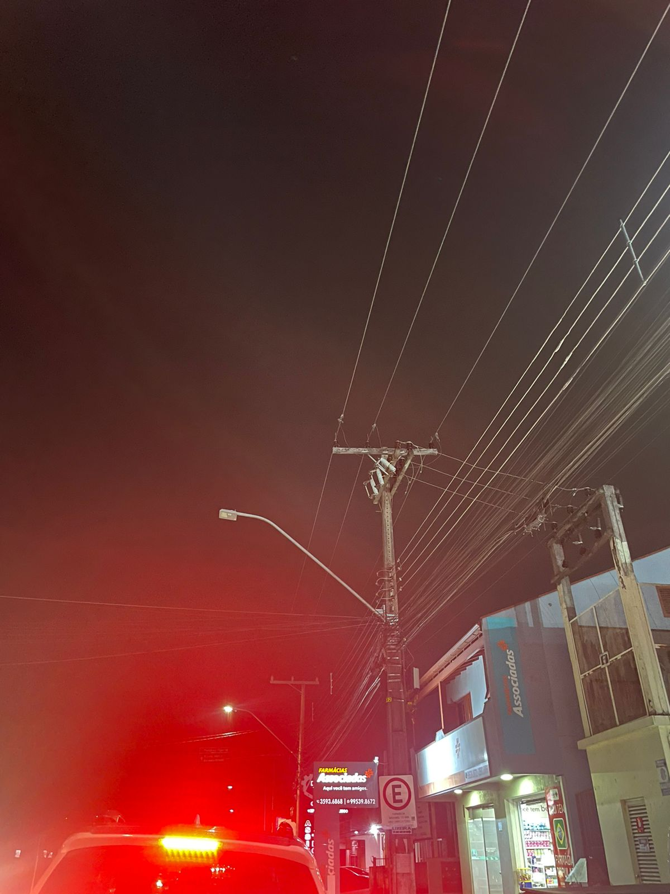

Obs.: Redação conforme original da autora.
/PS

